**Exercício 01:**

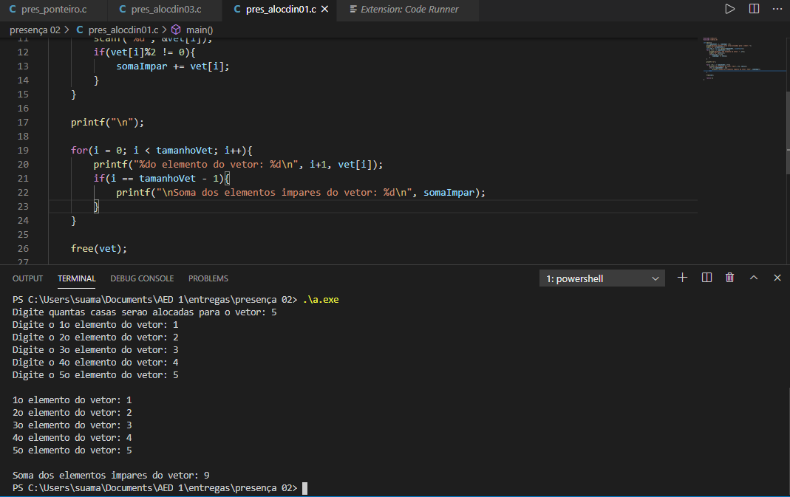

#include <stdio.h>

#include <stdlib.h>

int main(){

    int tamanhoVet, i, somaImpar = 0;

    printf("Digite quantas casas serao alocadas para o vetor: ");

    scanf("%d", &tamanhoVet);

    int *vet = (int *) calloc(tamanhoVet, sizeof(int));

    for(i = 0; i < tamanhoVet; i++){

        printf("Digite o %do elemento do vetor: ", i+1);

        scanf("%d", &vet[i]);

        if(vet[i]%2 != 0){

            somaImpar += vet[i];

        }

    }

    printf("\n");

    for(i = 0; i < tamanhoVet; i++){

        printf("%do elemento do vetor: %d\n", i+1, vet[i]);

        if(i == tamanhoVet - 1){

            printf("\nSoma dos elementos impares do vetor: %d\n", somaImpar);

        }

    }

    free(vet);

    return 0;

}

**Exercício 02:**

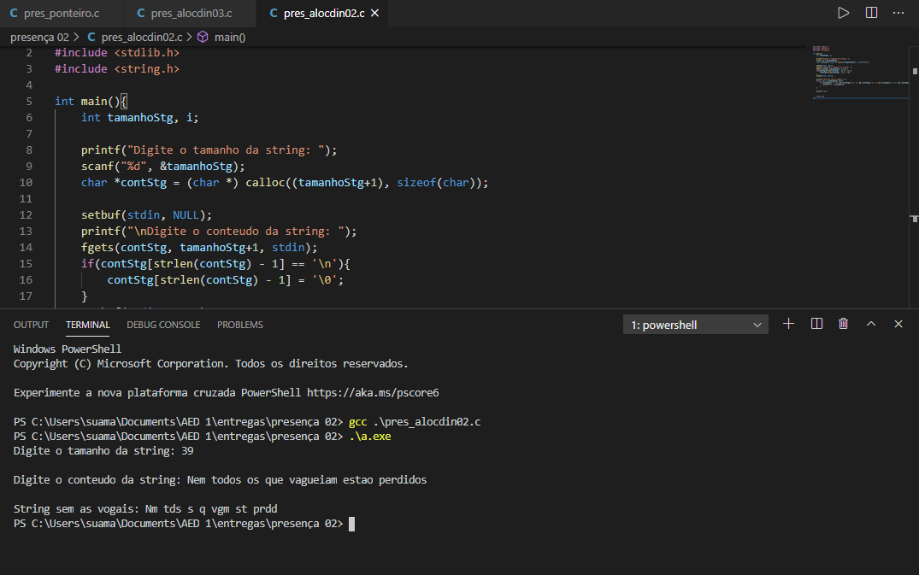

#include <stdio.h>

#include <stdlib.h>

#include <string.h>

int main(){

    int tamanhoStg, i;

    printf("Digite o tamanho da string: ");

    scanf("%d", &tamanhoStg);

    char *contStg = (char *) calloc((tamanhoStg+1), sizeof(char));

    setbuf(stdin, NULL);

    printf("\nDigite o conteudo da string: ");

    fgets(contStg, tamanhoStg+1, stdin);

    if(contStg[strlen(contStg) - 1] == '\n'){

        contStg[strlen(contStg) - 1] = '\0';

    }

    setbuf(stdin, NULL);

    printf("\nString sem as vogais: ");

    for(i = 0; i< tamanhoStg; i++){

        if((contStg[i] != 'a') && (contStg[i] != 'e') && (contStg[i] != 'i') && (contStg[i] != 'o') && (contStg[i] != 'u') && (contStg[i] != 'A') && (contStg[i] != 'E') && (contStg[i] != 'I') && (contStg[i] != 'O') && (contStg[i] != 'U')){

            printf("%c", contStg[i]);

        }

    }

    printf("\n");

    return 0;

}

**Exercício 03:**

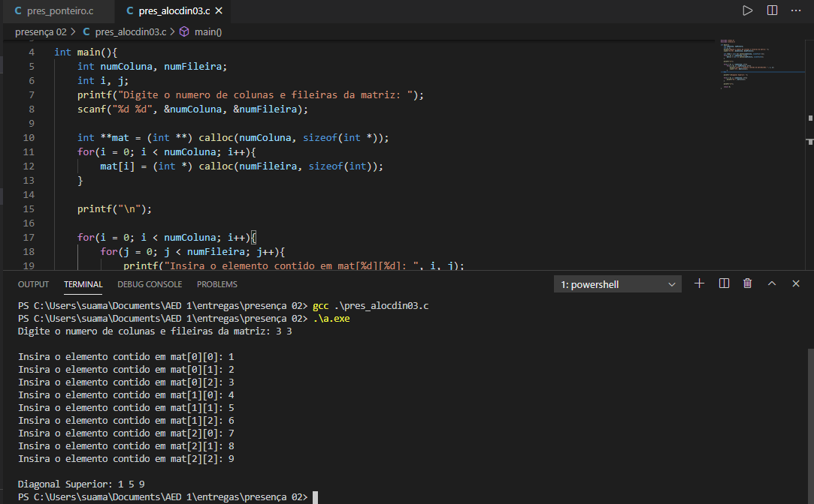

#include <stdio.h>

#include <stdlib.h>

int main(){

    int numColuna, numFileira;

    int i, j;

    printf("Digite o numero de colunas e fileiras da matriz: ");

    scanf("%d %d", &numColuna, &numFileira);

    int **mat = (int **) calloc(numColuna, sizeof(int *));

    for(i = 0; i < numColuna; i++){

        mat[i] = (int *) calloc(numFileira, sizeof(int));

    }

    printf("\n");

    for(i = 0; i < numColuna; i++){

        for(j = 0; j < numFileira; j++){

            printf("Insira o elemento contido em mat[%d][%d]: ", i, j);

            scanf("%d", &mat[i][j]);

        }

    }

    printf("\nDiagonal Superior: ");

    for(i = 0; i < numColuna; i++){

        printf("%d ", mat[i][i]);

    }

    printf("\n");

    return 0;

}